Система работы «Русь моя, жизнь моя!»
по приобщению дошкольников к истокам русской народной культуры

1. Описание системы работы
Система работы «Русь моя, жизнь моя!» по приобщению дошкольников к истокам русской народной культуры составлена на основе программы «Приобщение детей к истокам русой народной культуры» под редакцией Князевой О. Л. Маханевой М. Д. и реализуется в ДОУ с детьми 6-7 лет.
Необходимость приобщения молодого поколения к национальной культуре трактуется народной мудростью: наше сегодня, как некогда наше прошлое, также творит традиции будущего. Что скажут о них наши потомки? Наши дети должны хорошо знать не только историю Российского государства, но и традиции национальной культуры, осознавать, понимать и активно участвовать в возрождении национальной культуры; самореализовать себя, как личность любящую свою Родину, свой народ и все, что связано с народной культурой: русские народные танцы, в которых дети черпают русские нравы, обычаи и русский дух свободы творчества в русской пляске, или устный народный фольклор: считалки, стихи, потешки, прибаутки.
В современных условиях модернизации дошкольного образования особое внимание уделяется совершенствованию педагогического процесса и повышению развивающего эффекта образовательной работы с детьми, обеспечивающей творческую деятельность каждого ребёнка. Очень важно правильно сконструировать содержание воспитательно-образовательного процесса по всем направлениям развития ребенка, отобрать современные программы, обеспечивающие приобщение к ценностям, и прежде всего, - к ценностям великой русской народной культуры.
С первых лет жизни ребенка приобщают к культуре, общечеловеческим ценностям, помогают заложить в нем фундамент нравственности, патриотизма, формируют основы самосознания и индивидуальности.
Проанализировав уровень воспитанности детей, в нашем дошкольном учреждении, мы пришли к выводу, что у детей недостаточно формируются нравственно-этические чувства, воспитывается любовь к Родине, к традициям русской народной культуры. Данные исследования помогли разработать систему работы, основанную на приобщении детей к национальной культуре в соответствии с лучшими традициями педагогики.
Программное обеспечение ДОУ включает в учебно – образовательный процесс парциальные программы, посредством которых прививается у детей любовь к традициям русской народной культуры.
Приобщение детей к русской народной культуре в нашем дошкольном учреждении осуществляется посредством взаимосвязи дошкольного учреждения с социальными институтами, семьями наших воспитанников.
В результате у детей формируется эстетическое восприятие, патриотизм, бережное отношение к прошлому, нравственно - этические нормы, желание познать и сохранять семейные, родовые традиции, воспитание музейной культуры.
Немаловажное значение в организации совместных творческих встреч уделяется проведению игр – драматизаций, литературных викторин, вечеров загадок. Дети готовят отрывки из известных им сказок Андерсена, русских народных сказок, литературных произведений. Используя различные формы взаимодействия, педагоги создают творческий стиль общения, вовлекая детей в познавательную, речевую, художественно – эстетическую деятельность.
Таким образом, система работы дошкольного учреждения по приобщению детей к истокам русской народной культуры показывает, что мы занимаемся важным делом: учим детей не забывать свои корни, традиции, национальный колорит.
Цель: Воспитание творчески развитой личности через активацию познавательной деятельности дошкольников на основе приобщении детей к истокам русской национальной культуры.
Основные воспитательные и образовательные задачи:
• Пробудить интерес к истории и культуре России.
• Способствовать развитию познавательной активности, любознательности.
• Способствовать развитию у детей лучших черт русского характера.
• Знакомить детей с народными традициями и включать их в детскую жизнь, т. к. в них отражена глубокая мудрость и творческий потенциал русского народа.
• Составить систему педагогических воздействий, направленных на формирование у дошкольников национального достоинства.
• Активизировать педагогический потенциал семьи в вопросах возрождения и творческого развития лучших традиций русской национальной культуры.
Предполагаемый результат:
Дети:
• Пробуждение интереса к истории и культуре своей Родины, любви к родному краю.
• Формирование чувств национального достоинства.
• Широкое использование всех видов фольклора.
• Объединение усилий педагогов и родителей при организации работы по приобщению к русской национальной культуре.
Родители:
• Сформированная активная родительская позиция;
• Повышение компетентности родителей в вопросах русской национальной культуры;
• Активное участие родителей в жизни ДОУ.
Педагоги:
• Повышение профессионализма педагогов в вопросах национальной культуры;
• Личностный и профессиональный рост, самореализация, моральная удовлетворённость;
• Улучшение качества работы по формированию у детей национального самосознания.

Методологические подходы в организации работы по приобщению дошкольников к истокам русской народной культуры:
• комплексный, позволяющий в практике приобщения детей к своим истокам, народной культуре решать задачи разных разделов воспитания: художественно-эстетического, экологического, валеологического, нравственного, трудового и др.;
• личностно-ориентированный, предполагающий учет возрастных и индивидуальных особенностей детей в соответствии с поставленными целями и задачами, что дает им возможность проявить свою активность и индивидуальность;
• деятельностный, позволяющий ребенку применять полученную информацию в различных видах деятельности: коммуникативной, игровой, музыкальной, познавательной, экспериментальной, двигательной и т. д.
Основные формы и направления педагогической работы:
Приобщая детей к истокам русской национальной культуры, мы развиваем личность каждого ребенка, который, надеемся, будет носителем черт русского характера, русской ментальности, так как только на основе прошлого можно понять настоящее, предвидеть будущее. А народ, не передающий все самое ценное из поколения в поколение, - народ без будущего.
• Создание в ДОУ атмосферы национального быта.
• Широкое использование фольклора (сказок, песен, частушек, пословиц, поговорок и т. п.)
• Знакомство с традиционными и обрядовыми праздниками.
• Знакомство с народным искусством.
• Знакомство с русскими народными играми.
• Знакомство с историей Руси, Москвы, родного края.
Выделены следующие направления работы:
Формирование у детей положительного отношения к русской народной культуреосуществляется на основе перспективно-тематического плана. Приобщение идет через все виды деятельности ребенка во время пребывания его в дошкольном учреждении и поддерживается родителями дома. Формы организации приобщения: непосредственно образовательная деятельность, игры, беседы, чтение художественной литературы, рисование, изготовление поделок, создание журналов, буклетов и т. д.
II. Описание методики реализации программы
Преподнесение материала идет циклично (по спирали, что позволяет пополнять и совершенствовать ранее усвоенные знания.
На первом этапе дети знакомятся с историей русской народной культуры. В результате дети начинают понимать сущность русской народной культуры, её особенность, самобытность, колорит.
На втором этапе дошкольники продолжают знакомиться с русской народной культурой, дополняя и углубляя свои знания. Вводятся новые разделы «Знакомство с русским народным костюмом» «Знакомство с народными промыслами», «Знакомство с русской народной кухней», расширяя представления детей о русской народной культуре.
На третьем этапе продолжается работа над созданием атмосферы национального быта, вместе с детьми предметами русского быта пополняется организованная в дошкольном учреждении Русская горница. Известно, что окружающие предметы оказывают большое влияние на формирование душевных качеств ребенка – развивают любознательность, воспитывают чувство прекрасного. Окружающие предметы, впервые пробуждающие душу ребенка, воспитывающие в нем чувство красоты, должны быть национальными. Это позволяет детям с самого раннего возраста понять, что они – часть великого русского народа.
Каждый этап завершается подведением итогов. В течение года дети в игровой, занимательной форме уточняют и закрепляют полученные знания о различных областях русской народной культуры. Особое место в этот период занимает практическая деятельность детей.
Немаловажную роль при этом играет создание предметно-развивающей среды. Здесь накоплен богатый материал: дидактические игры и пособия по ознакомлению детей с русским народным костюмом, русской народной кухней, народными играми, промыслами, бытом. Мини музеи оборудованы детскими книжками, раскрасками, дидактическими играми по теме, рисунками русских народных костюмов. Дети часто просматривают русские народные сказки «Василиса прекрасная», «Морозко», рассматривают репродукции известных художников: В. М. Васнецов «Три богатыря», «Русский богатырь», И. И. Шишкин «Берёзовая роща», И. И. Левитан «Золотая осень», «Тишина».

Высокая эмоциональная насыщенность непосредственно образовательной деятельности, постоянная опора на интерес - все это дает положительный эффект в работе по формированию у детей представлений о русской народной культуре. У большинства детей выработался устойчивый интерес к знаниям русской народной культуре, к выбору анимационных фильмов, чтения русских народных сказок, былин. Дети испытывают чувство гордости за свой народ, свою страну, за понимание того, что без русской народной культуры невозможно было бы представить мировую цивилизацию.
Мы считаем, что созданная в детском саду система по приобщению детей к истокам русской народной культуры позволяет обеспечить эмоциональное и духовное благополучие каждому ребенку, способствует его полноценному психическому и физическому развитию.

Дошкольное учреждение опирается на следующие формы, методы и способы включения семьи в совместную работу:
• перспективно-тематический план по взаимодействию с родителями;
• систематическое проведение консультаций, семинаров-практикумов, темы которых составлены на основе анкетирования;
• экспресс – опросы и индивидуальные беседы, целью которых являются изучение данной проблемы и установление между педагогами и родителями делового сотрудничества;
• использование наглядно – информационных форм работы;
• проведение совместных деловых встреч (тематические игры, вечера развлечений, досуги праздники, дни открытых дверей, родительские собрания, дискуссии, диспуты, конкурсы и викторины, вечера вопросов и ответов, творческие гостиные, круглый стол);
• привлечение родителей к сбору предметов русского народного быта, для пополнения мини музеев, Горницы детского сада;
• посещение родителей с детьми центров культуры достопримечательностей родного города.

Содержание работы с родителями охватывает широкий круг вопросов, освещает все стороны организации питания дошкольников. В ходе решения данной проблемы используются как традиционные, так и нетрадиционные формы взаимодействия с родителями.
Наиболее интересны родителям нетрадиционные формы, так как они позволяют погрузить родителей в среду педагогического общения, что позволяет дать образцы установок на адекватное понимание русского характера, достоинства русского народа. Повысить педагогическую грамотность, увеличить время для совместного общения, создать единое родительское сообщество.
«Круглый стол» - очень интересная форма работы, которая дает возможность родителям не только слушать лекции педагогов, но и изучать литературу по проблеме и участвовать в ее обсуждении. Анализируя предложенную литературу, родители излагают собственное понимание вопроса и изменение подходов к его решению.
«Фотовыставка» - форма работы, которая сплачивает родительский коллектив, позволяют достичь психологического контакта между родителями, педагогами и детьми. Темы могут быть самыми разнообразными – «Пасхальные посиделки», «Зимние забавы», «Ой, ты, масленица» и др.
К сожалению, не все родители, в меру своей занятости, могут участвовать в специально организованной работе детского сада. Одним из путей решения данной проблемы стало использование таких форм работы как выпуск журналов, газет, памяток, информационных листов. Это позволяет наладить тесный контакт между детским садом и родителями, вооружить каждого родителя знаниями о народной культуре.
Положительные моменты данных форм взаимодействия заключаются в следующем:
- родителям предлагается объективная, доступная информация;
- можно взять издание домой и изучить его в удобное время;
- родители всегда в курсе событий, происходящих в детском саду и связанных с вопросами приобщения детей к русской национальной культуре;
- через издание можно участвовать в конкурсах, задавать интересующие вопросы, реализовывать право на участие в совместных творческих делах.
Результатом тесного взаимодействия дошкольного учреждения с семьёй являются положительные изменения в отношении родителей к проблеме воспитания у детей национальных чувств, любви и уважения к русской национальной культуре, вырабатывается активная позиция, формируется чувство ответственности за духовно-нравственное становление своих детей. Все это побуждает родителей самостоятельно продолжать работу, начатую в детском саду, с ребенком дома.

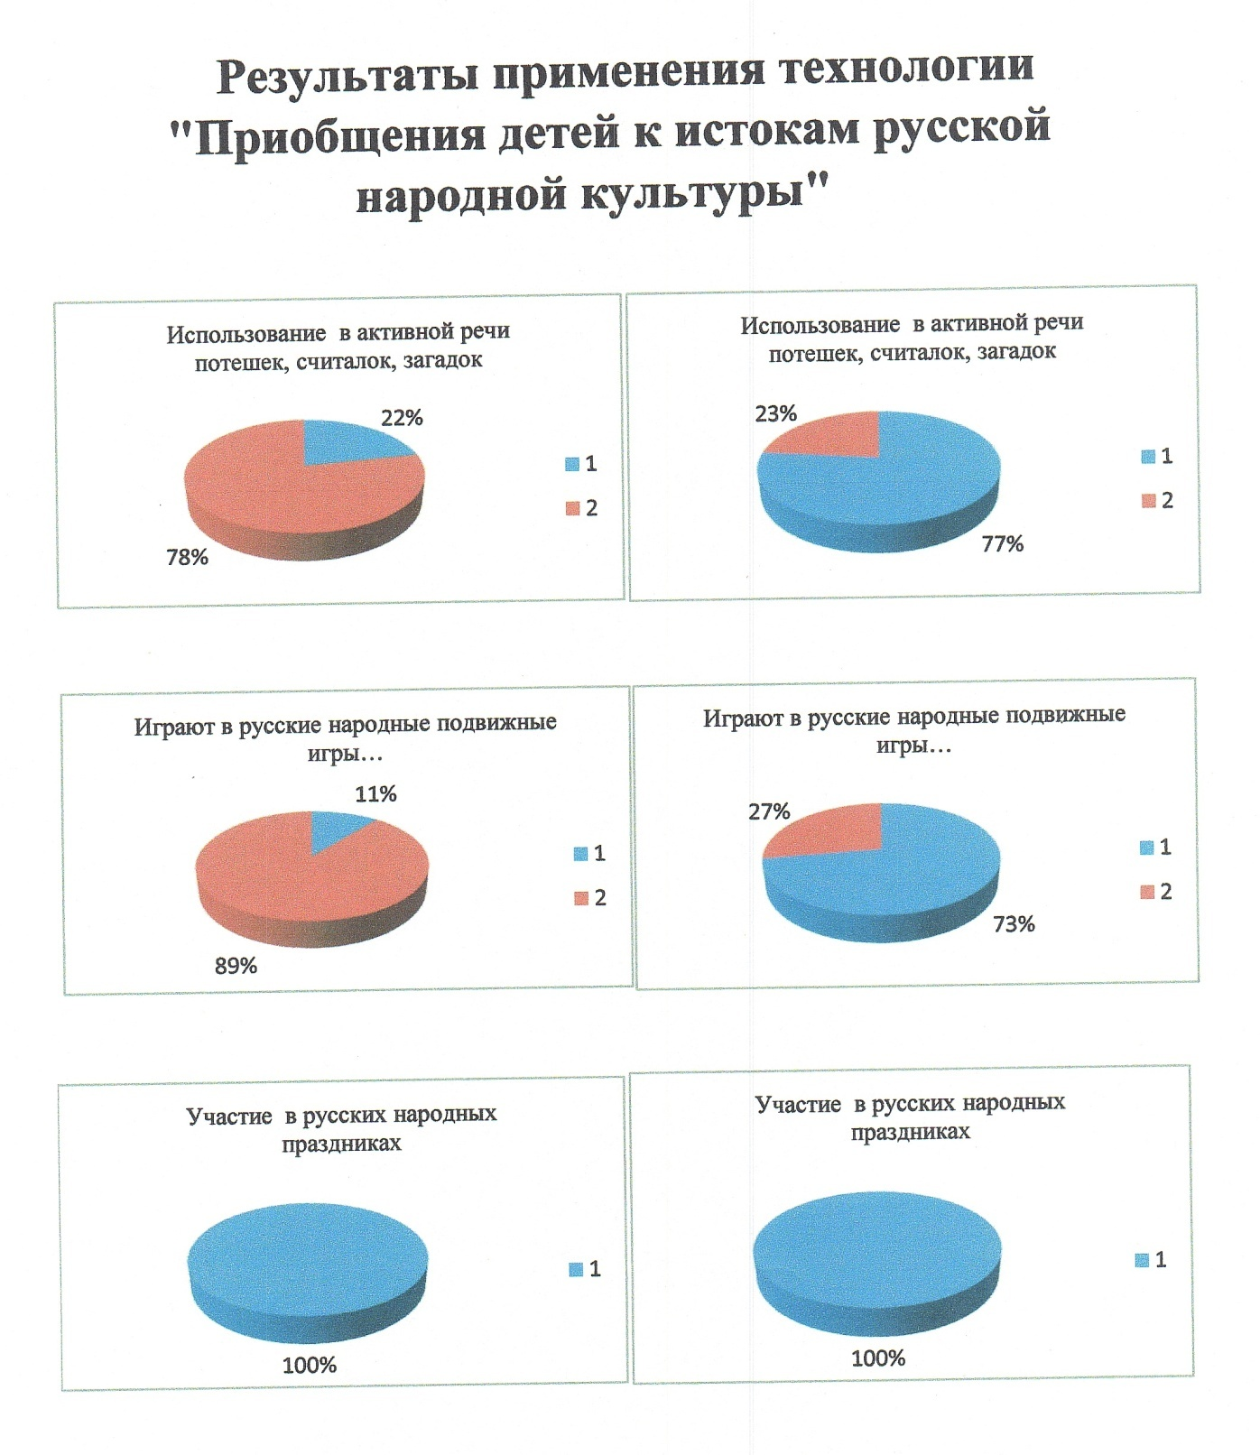

Результат использования образовательной технологии:
- Дети используют в активной речи потешки, считалочки, загадки. От 22% до 77%.
Умеют играть в русские народные подвижные игры, используя считалки, знают сказки и сказочных героев, умеют узнавать их в произведениях изобразительного искусства.73%.
Принимают активное участие в русских народных праздниках. 100%.

